Solutions du chapitre 2

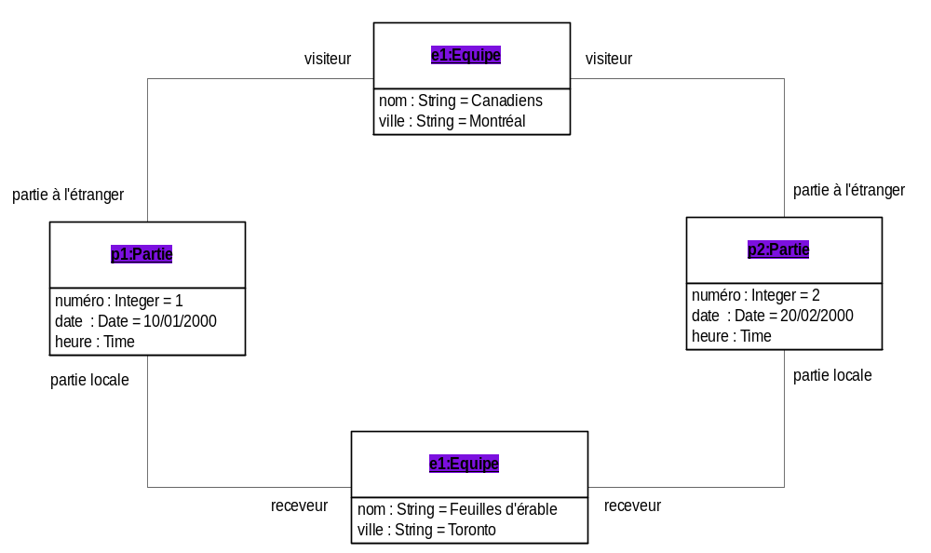1. Diagramme d'objets avec le modèle de la figure 12 :
Le deuxième modèle ne permet pas de représenter ces faits. Le diagramme suivant montre qu'il faudrait deux liens différents pour les deux mêmes objets ce qui est incompatible avec la sémantique ensembliste d'une association UML :
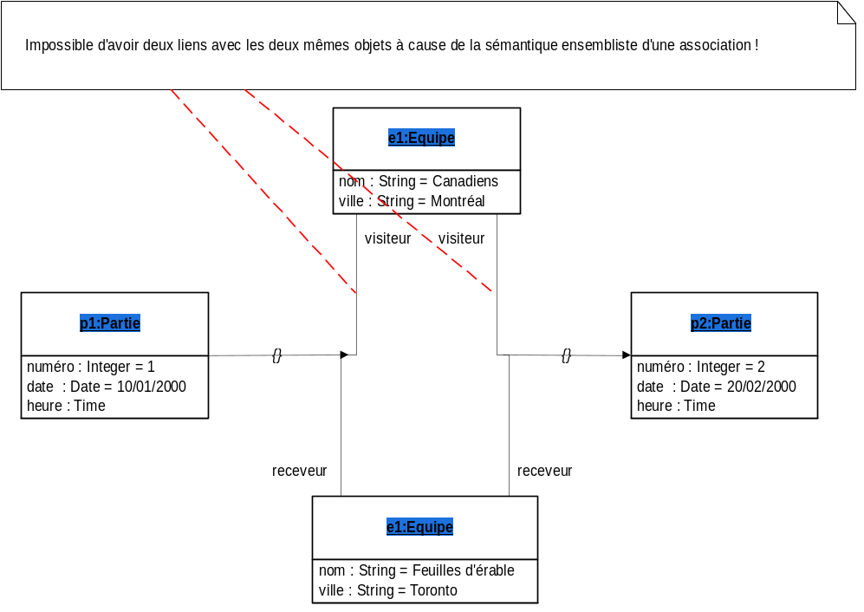
2.

